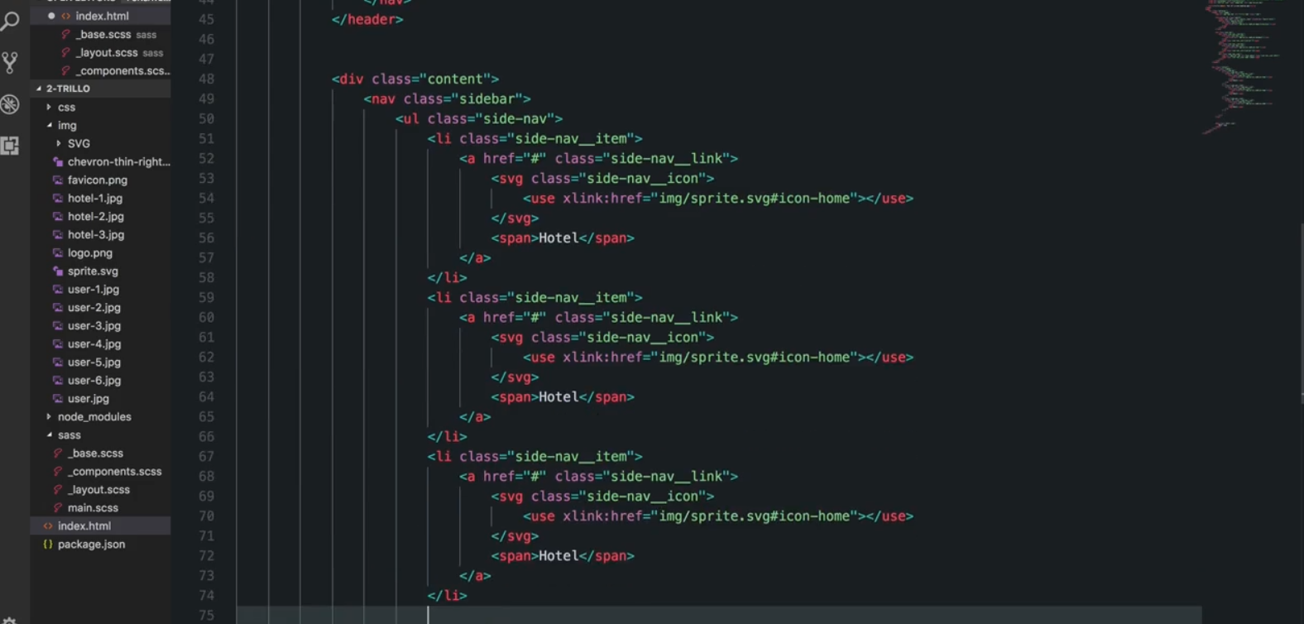đưa các đối tượng của thanh nav vào

Mỗi li gồm 1 icon và chữ được gói trong link a để click vào được

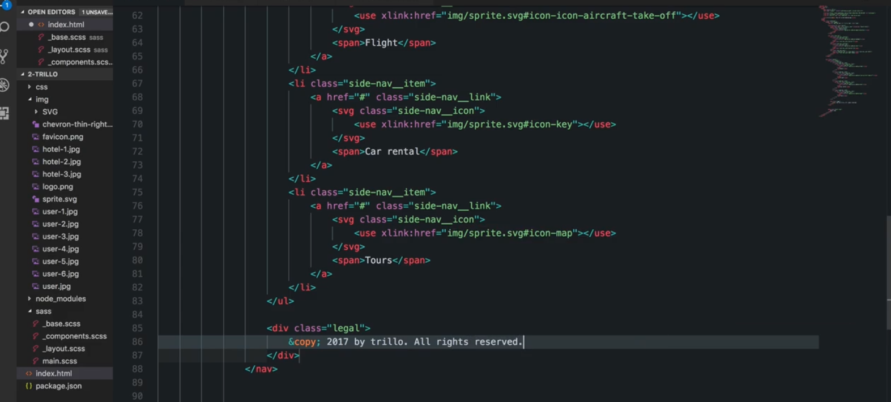

ở dưới có thêm phần legal (copy right như kiểu footer)

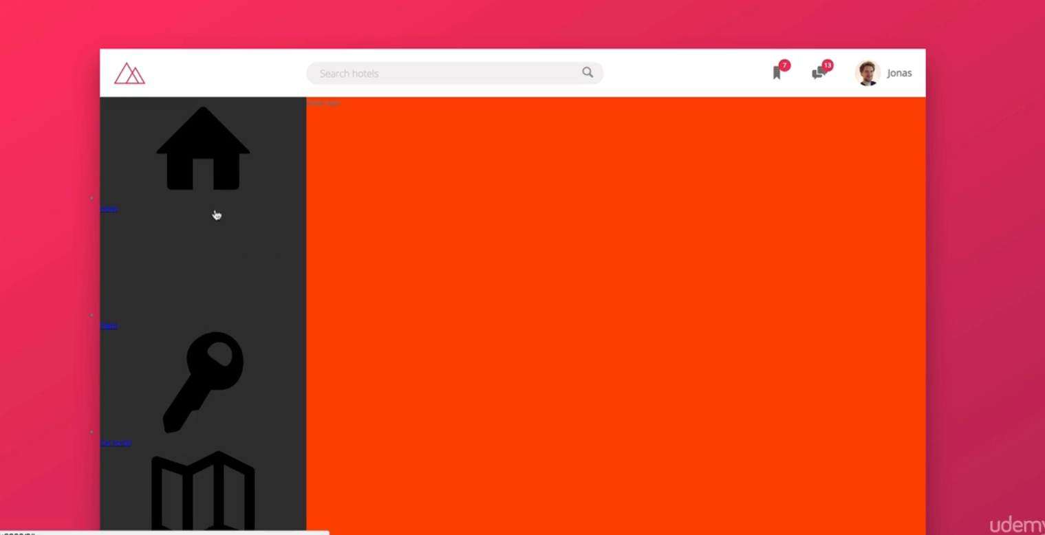

Align-seft mặc định là stretch nên nó dãn ra hết cỡ

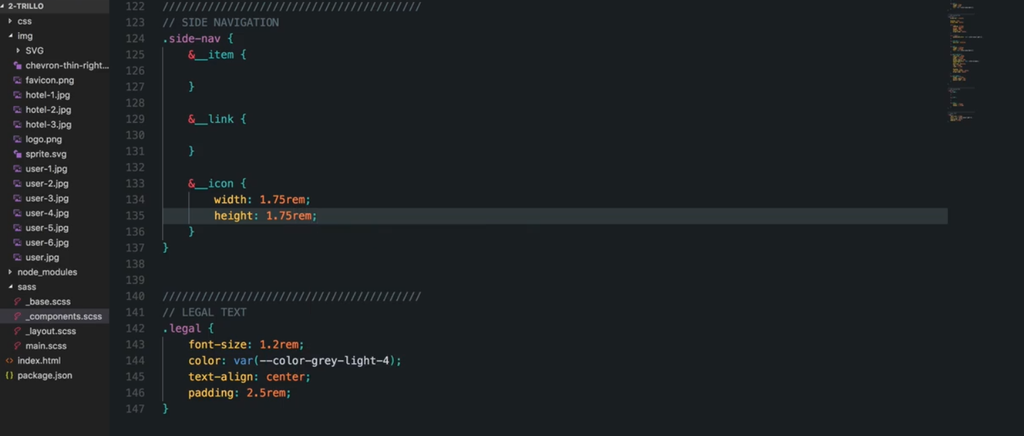

Svg icon thương là hình vuông

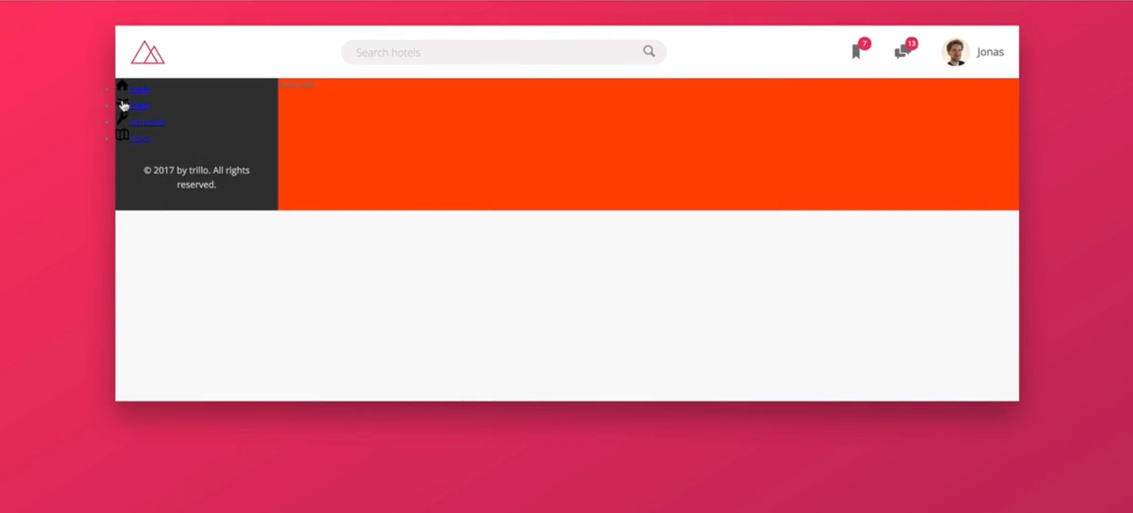

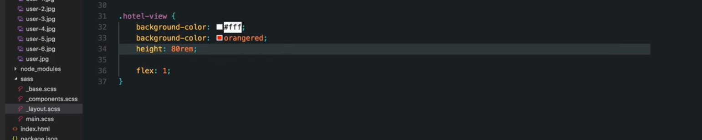

Đưa height của thanh nội dung vào

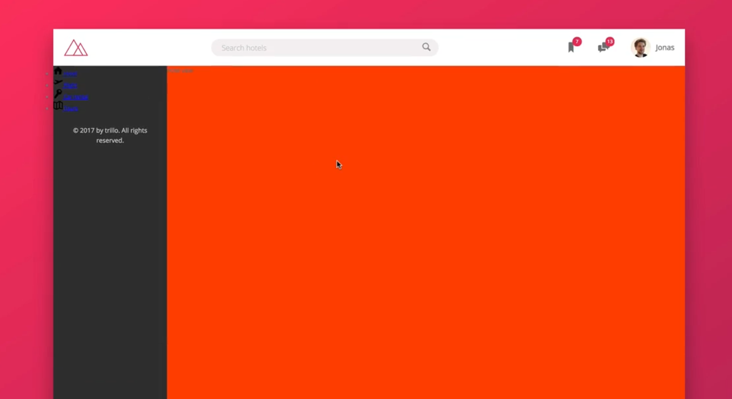

Thanh nav riêng 1 container, copyright riêng 1 container

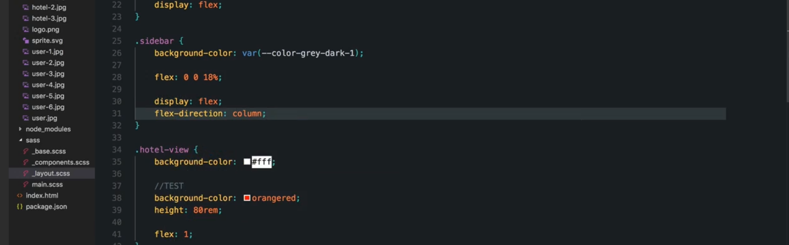

Các thành phần trải ra theo chiều dọc -> flex-direction collum

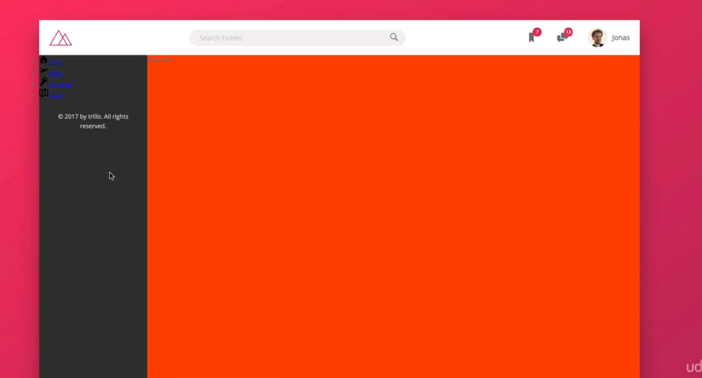

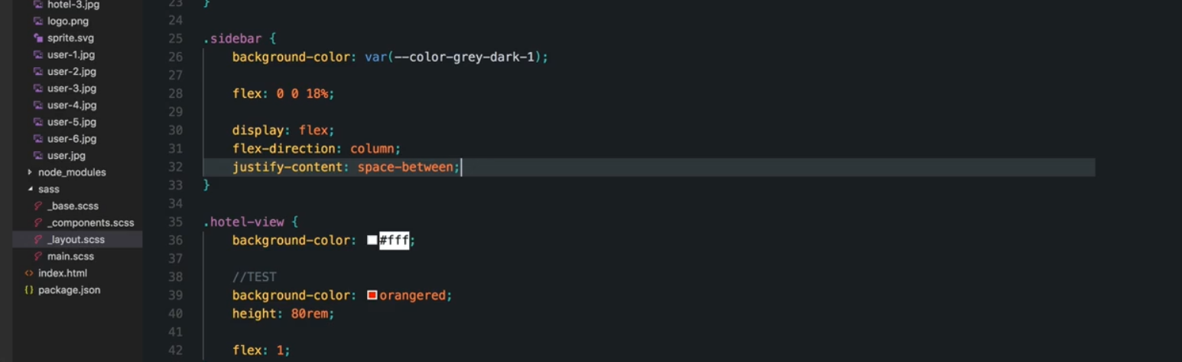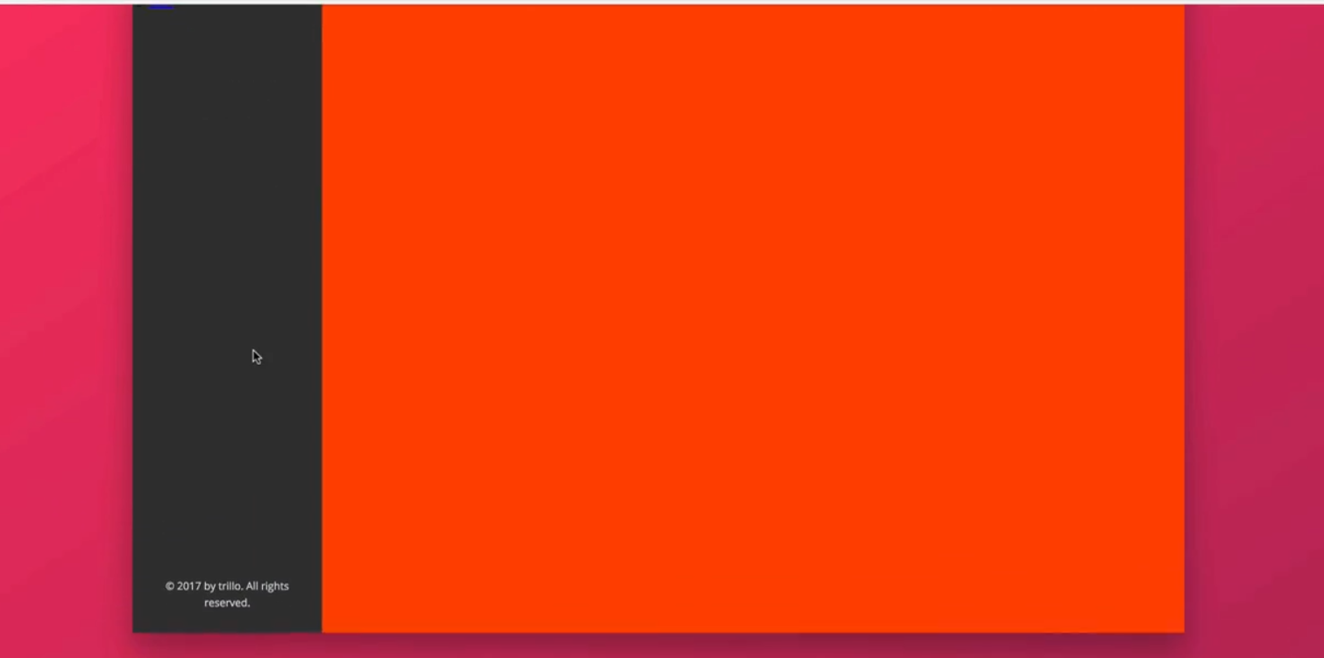

Thanh nav là 1 đối tượng, container là 1 đối tượng

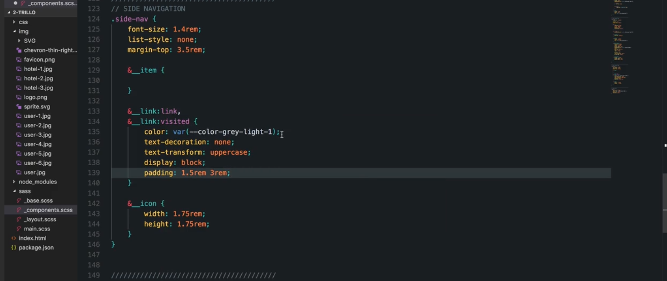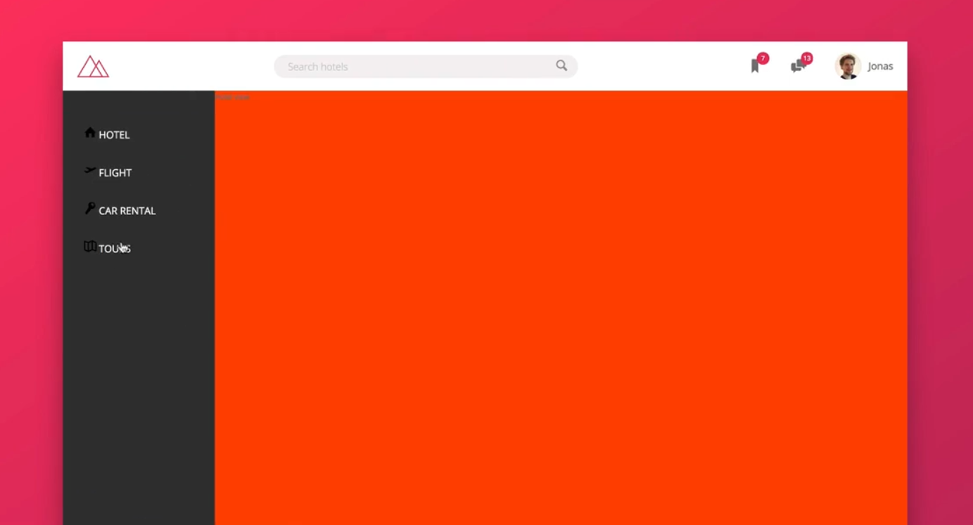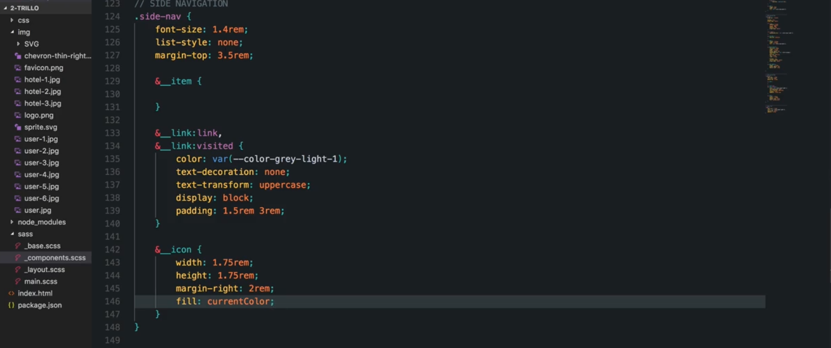

CurrentColor là collor của nó hiện tại hoặc của parent element

Lúc này curent color là màu của link

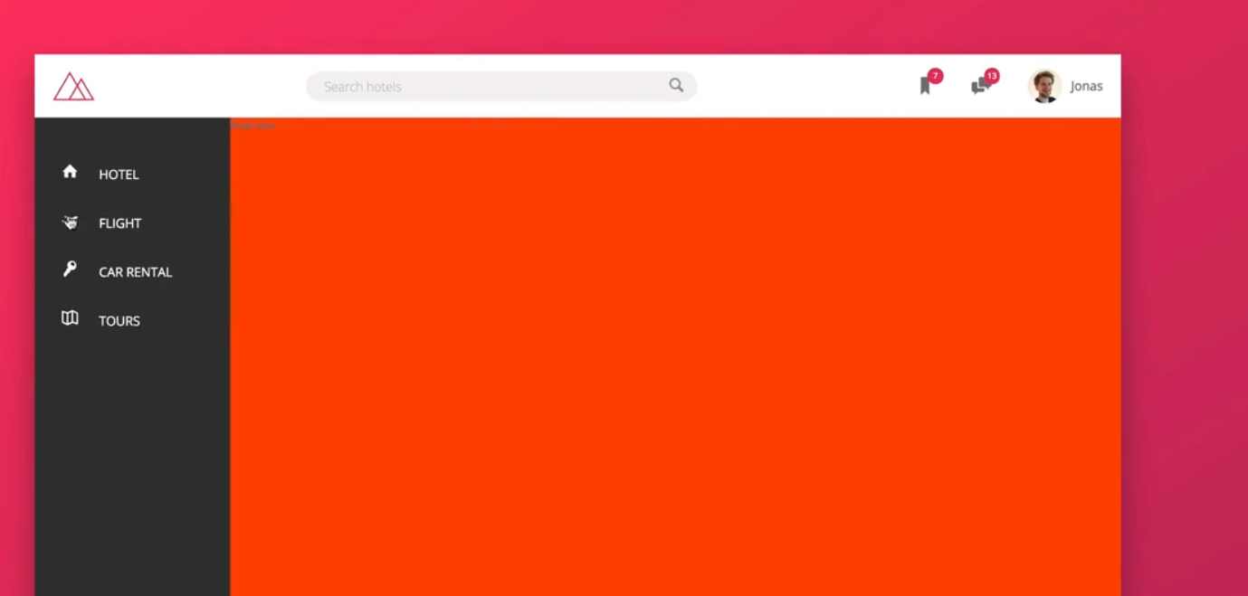

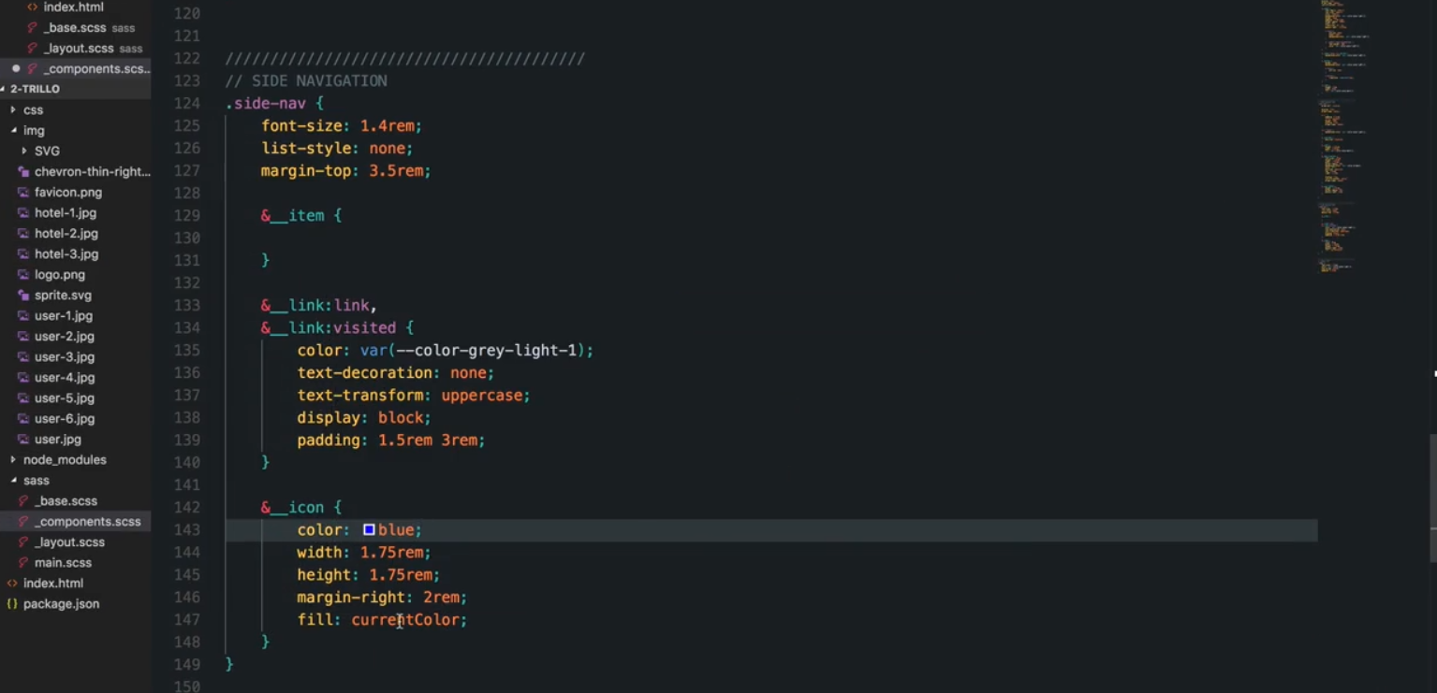

Khi này curent color sẽ là blue

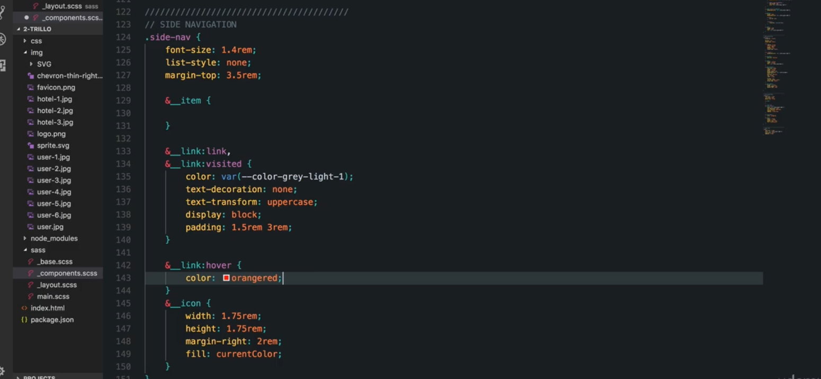

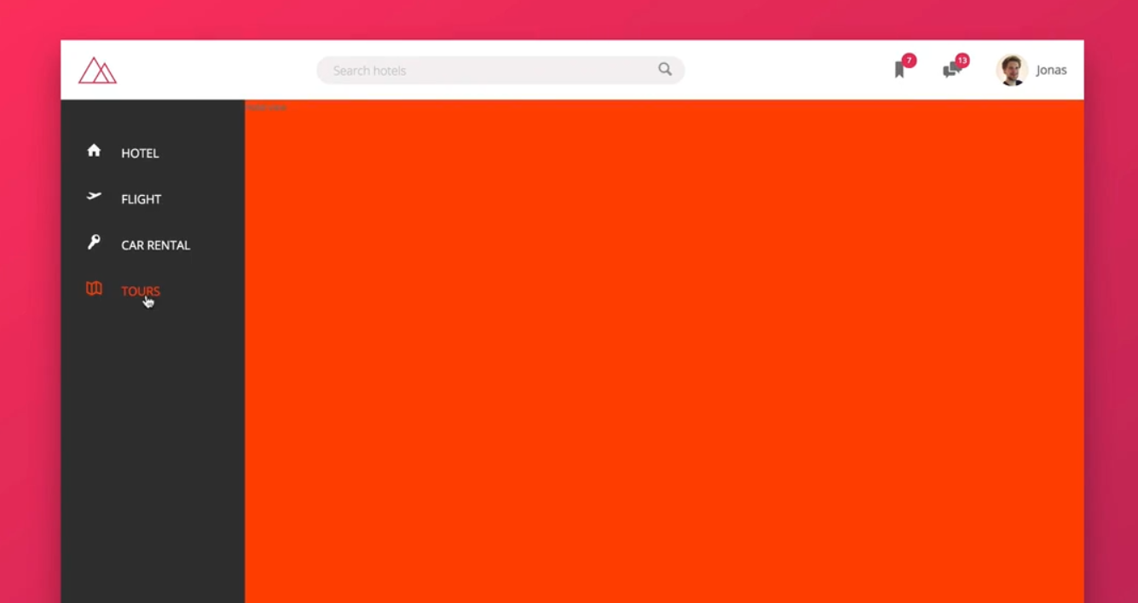

Khi hover link đổi màu, tuy nhiên icon dùng current color nên cũng đổi màu theo link, vì link là cha của icon

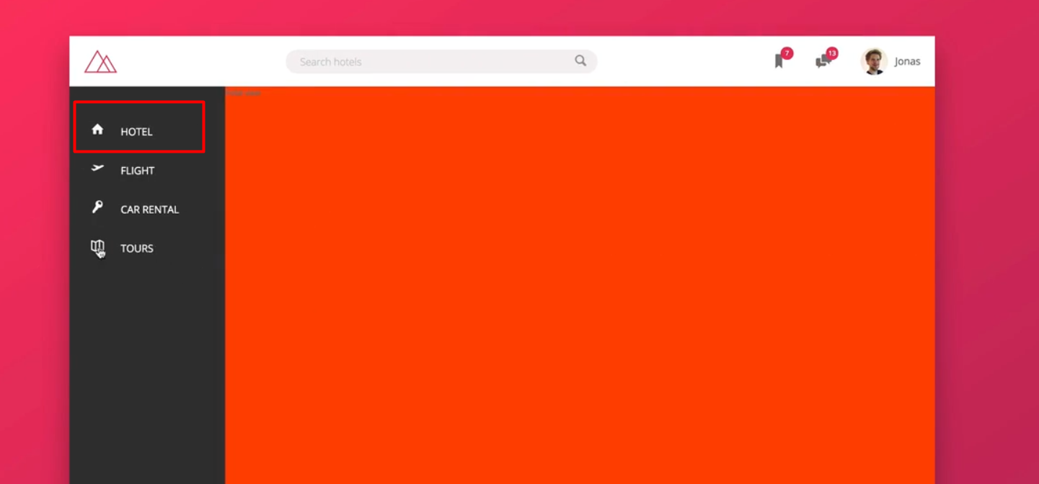

Text và icon ko được thực sự center

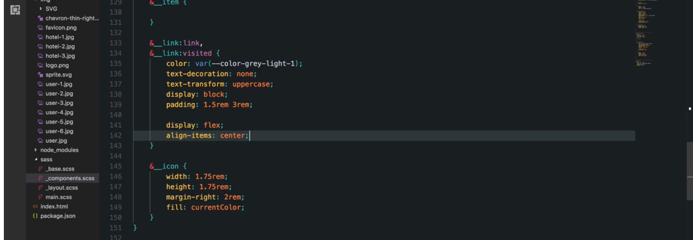

Class cha thành flex và align-items và bùm xong việc

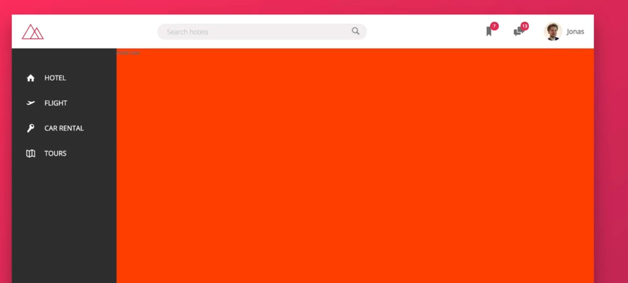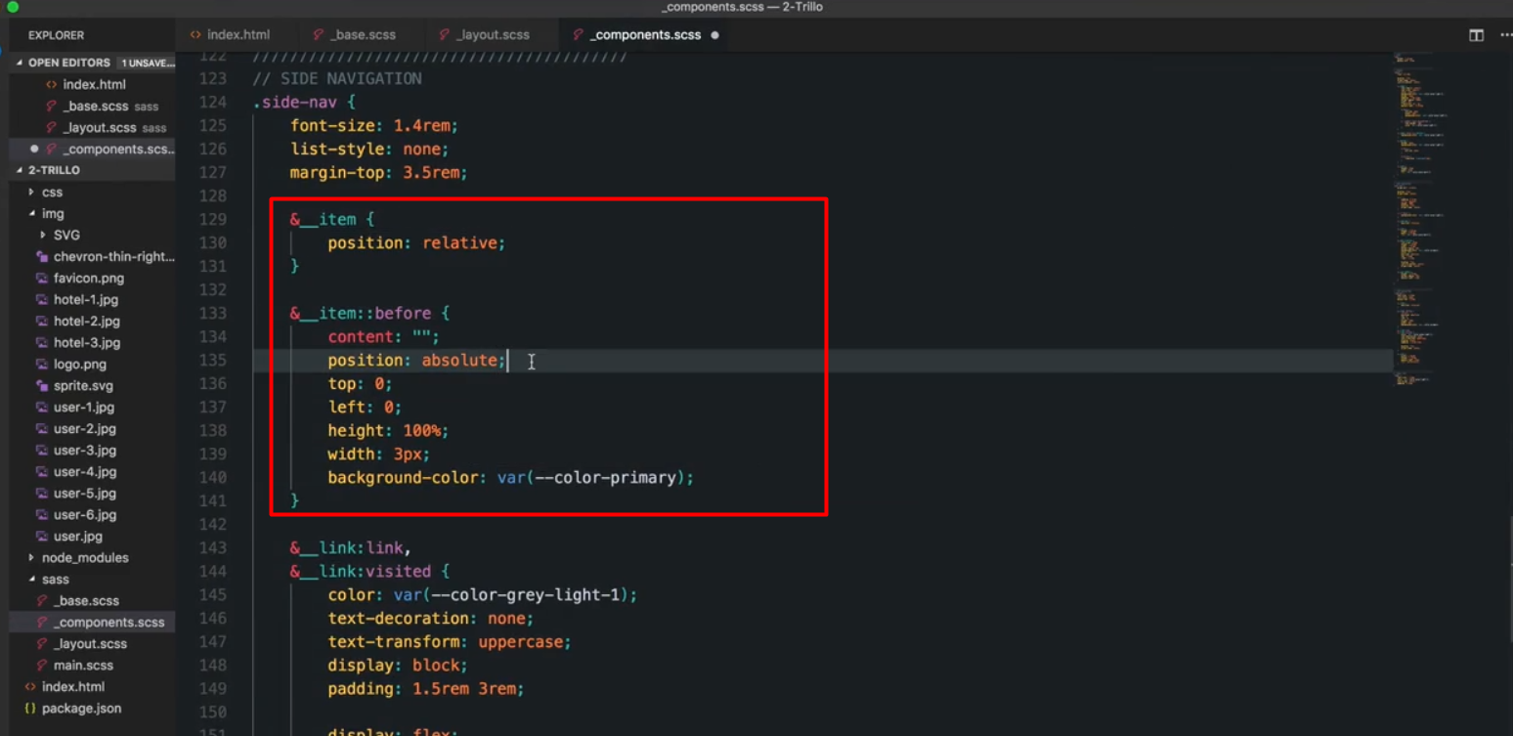

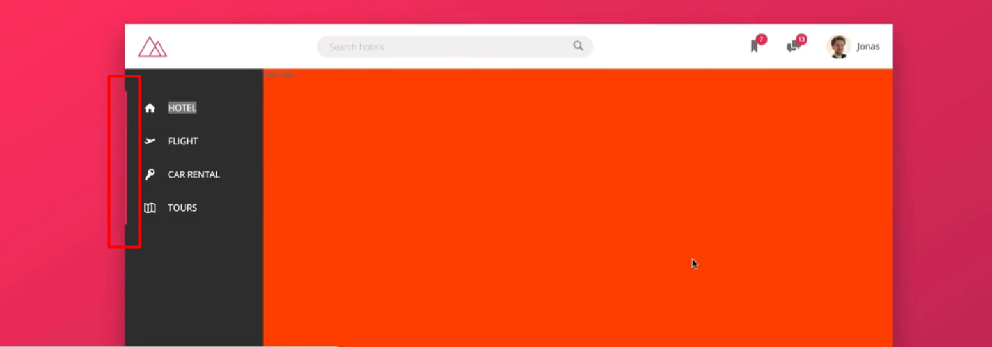

Đây là phần before đó

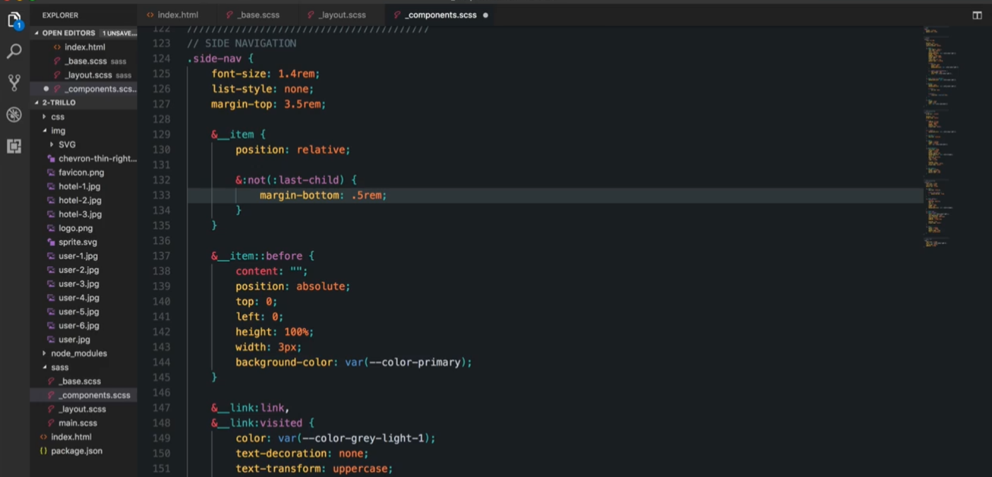

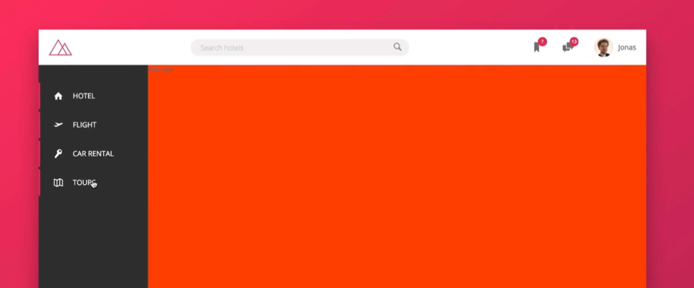

Before để tạo ra các thanh màu hồng ở mỗi li

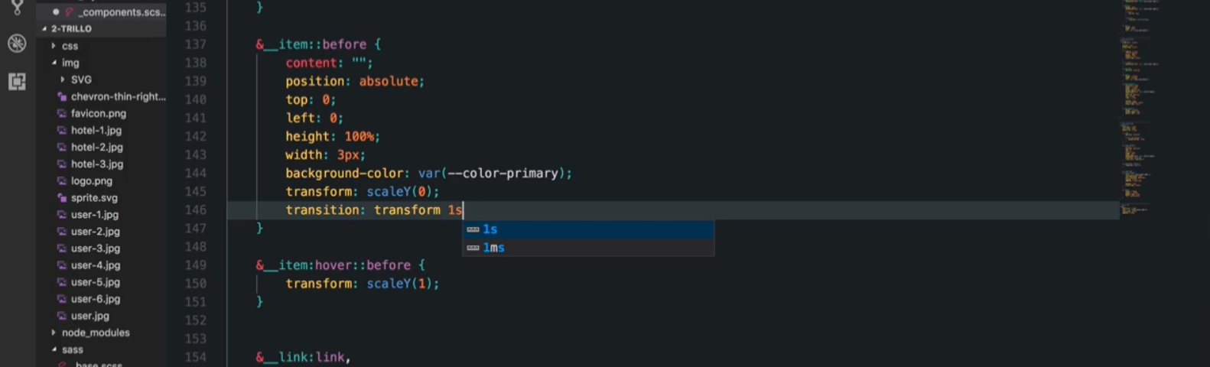

Lúc đầu scaleY(0) nên nó hẹp theo chiều y hết cớ

Hover scaleY(1) nên nó trở về kích thước bình thường

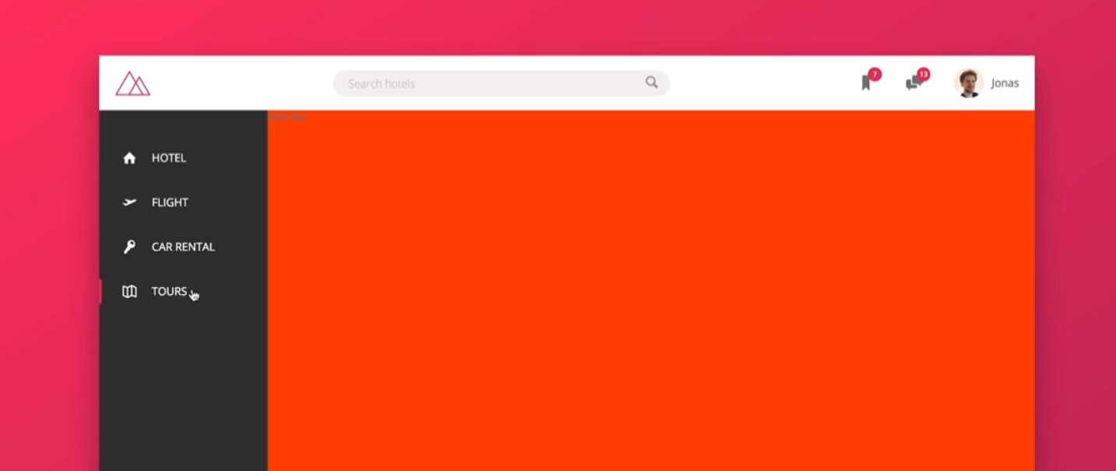

Hover vào nó lớn theo chiều y

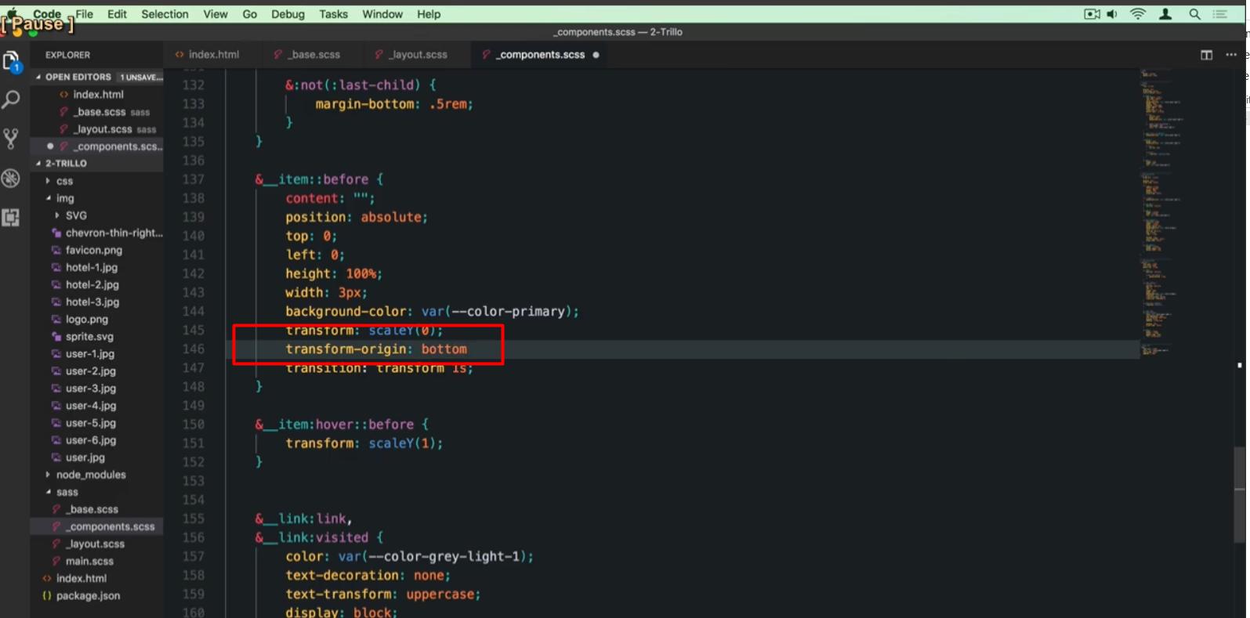bình thường mặc định là center thì từ center to ra

Chuyển sang bottom thì từ phía dưới đi lên

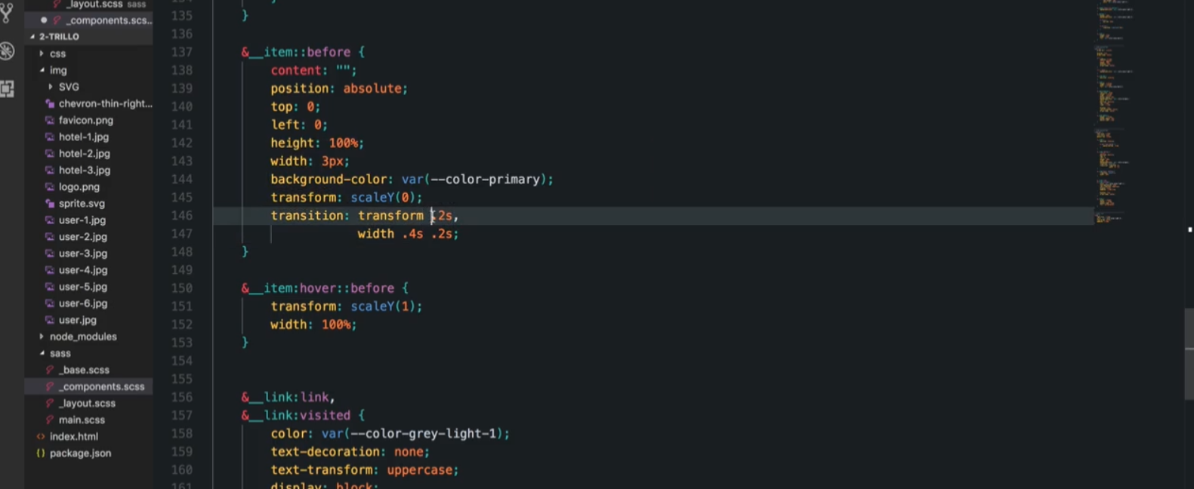

Đầu tiên là tranform xảy ra, còn width sau delay 0.2s mới xảy ra

Hiệu ứng

Một thanh mở rộng sau đó đi vào

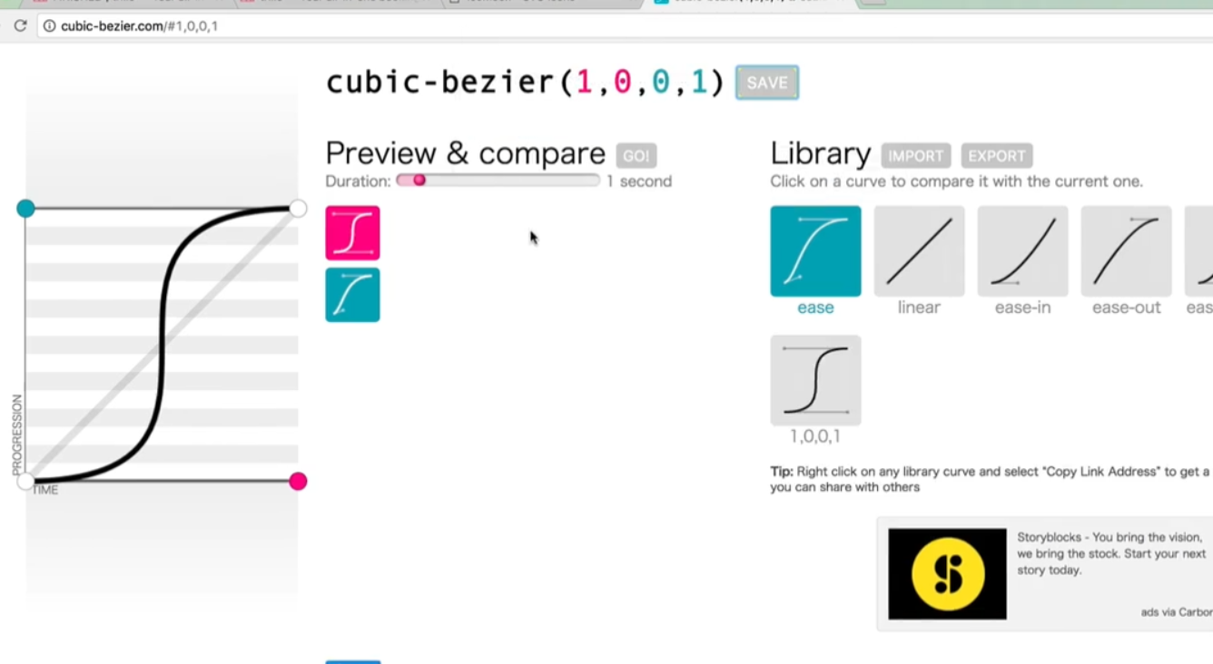

Dùng cái này để tạo ra sự di chyển nhanh chậm vân vân mây mây

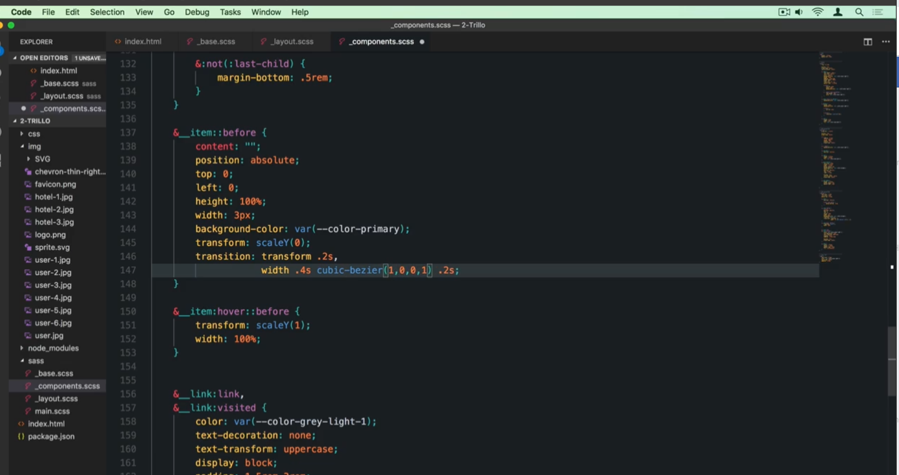

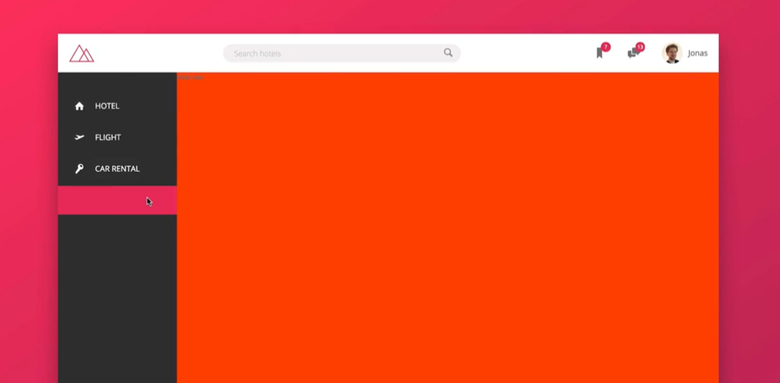

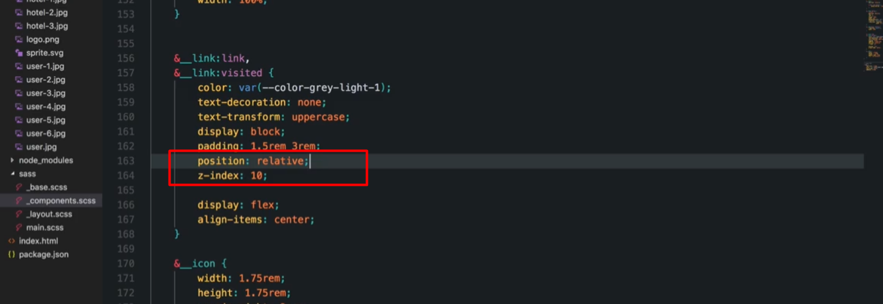

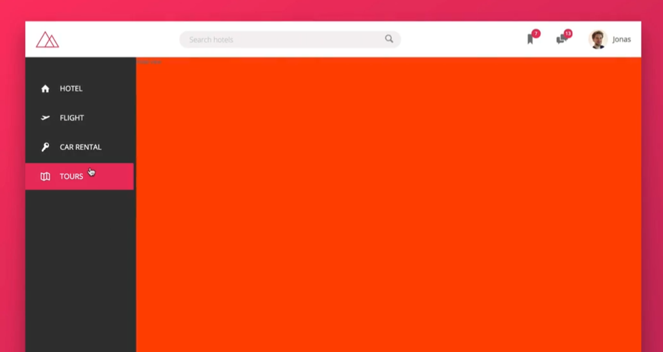

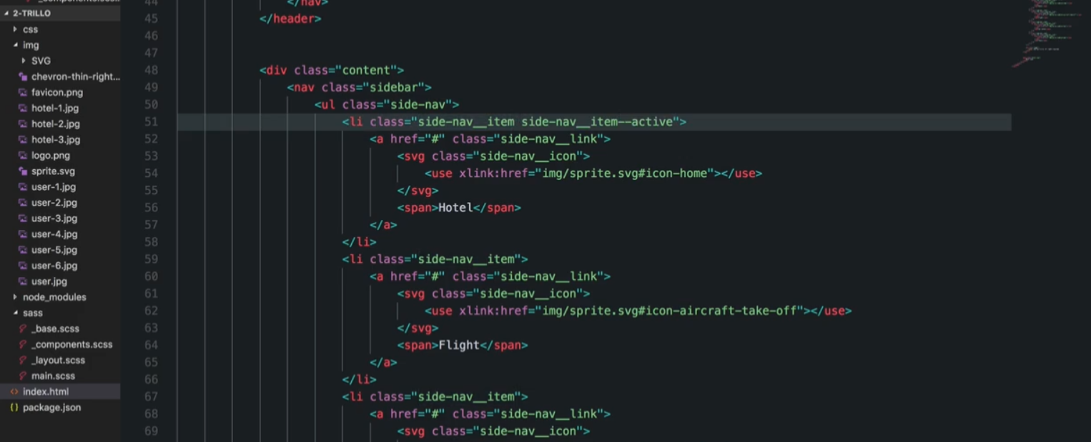

Thêm class để cái đầu active

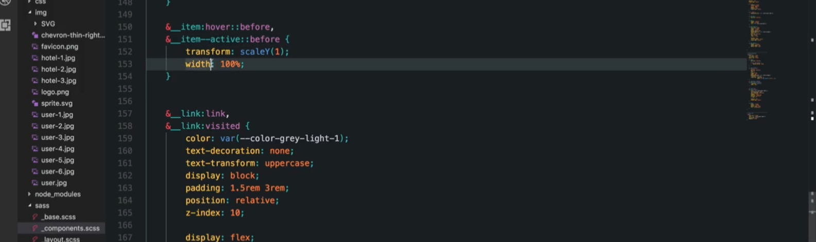

Active giống hover nên đưa vào chổ hover là được

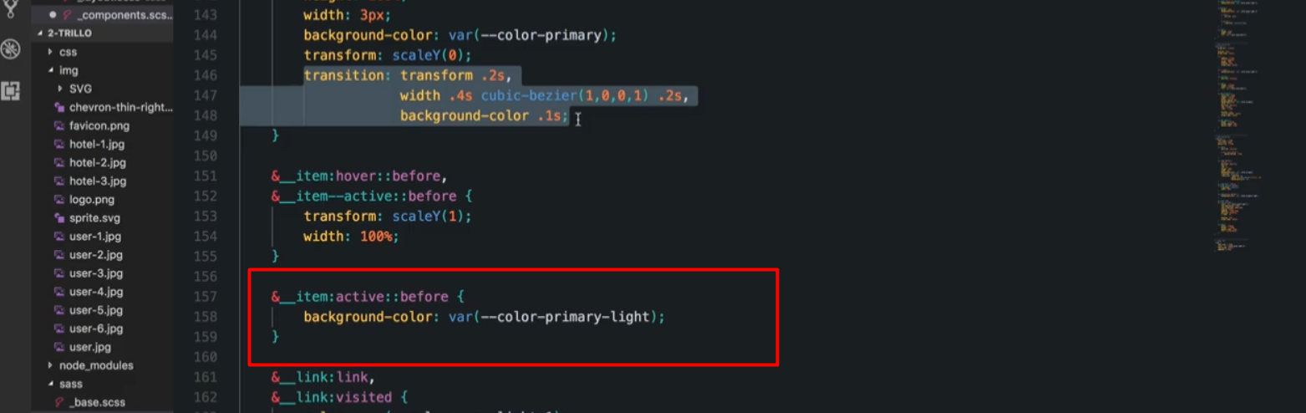

Active là khi click vào